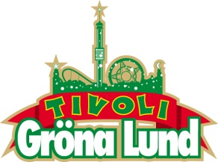
Pressmeddelande 1 april 2016
GRÖNA LUND FÅR NY HÖGHÖJDSATTRAKTION 2017
Trodde du att det inte fick plats ytterligare en attraktion på Gröna Lunds kompakta yta? Då trodde du fel. Till säsongen 2017 kommer man nämligen att bygga en helt ny höghöjdsattraktion på den minimala platsen mellan Lustiga Huset och Jetline. Den 7 juni kommer tivolit att avslöja exakt vad det blir för attraktion.
Gröna Lund tillhör redan en av världens mest attraktionstäta nöjesparker, med hela 30 attraktioner, varav sju berg- och dalbanor. Idag avslöjas det att tivolit kommer att öppna en helt ny höghöjdsattraktion till säsongen 2017, utöver de tre som redan finns idag; Fritt Fall, Katapulten och Eclipse. Attraktionen kommer att bli 95 meter hög och kommer att stå mitt emellan Lustiga Huset och Jetline, på en yta som endast är 5 meter i bredd.
Den nya höghöjdsattraktionen avslöjas den 7 juni
Exakt vad det kommer att bli för typ av höghöjdsattraktion är än så länge hemligt, men den som följer Gröna Lund på Facebook, Instagram och Snapchat kommer att få ledtrådar om den nya attraktionen ända fram till avslöjandet den 7 juni.
Facebook: https://www.facebook.com/gronalundstivoli
Instagram: @gronalund
Snapchat: grona_lund
För mer information kontakta Annika Troselius, Informationsansvarig på telefon 0708-580050 eller e-mail annika.troselius@gronalund.com. För pressbilder besök Gröna Lunds bildbank www.bilder.gronalund.com

